Тема: "Налоги и налогообложение". 9 , 11-й классы

Цели урока:
- Познакомить учащихся с понятиями: налоги, налогоплательщик; видами налогов.
- Прививать уважение к законодательству России, воспитывать в учащихся чувство необходимости уплаты налогов и гражданской ответственности
План урока:
- Что такое налоги и почему их нужно платить?
- Основы налогообложения граждан.
- Налоговые вычеты или как вернуть налоги в семейный бюджет.
- Решение задач
Ожидаемые результаты.
Личностными результатами, формируемыми при изучении темы урока, являются:
- мотивированность и направленность на активное и созидательное участие в будущем в общественной и государственной жизни и важности уплаты налогов;
- заинтересованность не только в личном успехе, но и в развитии различных сторон жизни общества, в благополучии и процветании своей страны;
- ценностные ориентиры - это осознание своей ответственности за судьбу страны через уплату налогов.
Метапредметные результаты изучения темы проявляются:
- в умении сознательно организовывать свою познавательную деятельность (от постановки цели до получения и оценки результата);
- в умении объяснять явления и процессы социальной действительности с научных позиций;
- в способности анализировать реальные социальные ситуации, выбирать адекватные способы деятельности и модели поведения в рамках реализуемых основных социальных ролей, свойственных подросткам;
- в овладении различными видами публичных выступлений (высказывания, монолог, дискуссия) и следовании этическим нормам и правилам ведения диалога;
Предметными результатами изучения темы проявляются в:
познавательной сфере:
-знание научных понятий по теме «Налоги».
-умения рассчитывать НДФЛ
-умения находить нужную информацию по теме «Налоги» в различных источниках;
адекватно её воспринимать, применяя основные термины и понятия; преобразовывать в соответствии с решаемой задачей (анализировать, обобщать, систематизировать, конкретизировать имеющиеся данные, соотносить их с собственными знаниями);
давать оценку взглядам, подходам, событиям, процессам с позиций, одобряемых в современном российском обществе социальных ценностей;
ценностно-мотивационной
понимание побудительной роли и мотивов уплаты налогов в деятельности человека;
знание основных нравственных и правовых понятий, норм и правил, понимание роли налогов как решающий регулятор общественной жизни, умение применять эти нормы и правила
к анализу и оценке реальных социальных ситуаций, установка
на необходимость руководствоваться этими нормами и правилами в собственной повседневной жизни
Орг. момент  Введение в тему урока. | Объявление темы  Мозговой штурм.  Цитаты выдающихся людей по теме.  Обсуждение высказываний.  Налоги для государства – то же, что паруса для корабля. Они служат тому, чтобы скорее ввести его в гавань, а не тому, чтобы завалить его своим бременем или держать всегда в открытом море и чтоб, наконец, потопить его. (Екатерина II Великая)  Налог — это дозволенная форма грабежа. (Фома Аквинский)  Государство прекращает войну всех против всех, и налоги являются ценой, которой покупается общественный мир. (Томас Гоббс)  Безопасность и собственность могут существовать лишь в таком государстве, где налоговая шкала не меняется каждый год. (Наполеон 1 Бонапарт)  Учитель : Объясните смысл высказывания . (ответы учащихся)
Учитель: Что такое налоги? Кто мне напомнит виды налогов.
Просмотр презентации.
Учитель: кто помнит известные исторические события , связанные с введением новых налогов, налоговой реформой?
Ответы учащихся: Реформа княгини Ольги, введение налога на соль (1648г.), реформы Петра Первого (прибыльщики) и т.д.
Учитель : Что заставило правителей принять эти реформы и к чему они привели?
Как люди реагировали на введение налогов?
Просмотр видеоролика о налогах.
Просмотр отрывка из мультфильма «Чипполино» о введении налогов.
Учитель: Как вы поняли платить налоги это обязанность граждан. Все они поступают в бюджет. Налоги делятся на федеральные, региональные и местные. Давайте посмотрим Какие налоги относятся к федеральным, какие к региональным и какие к местным.
Просмотр презентации.
Учитель:
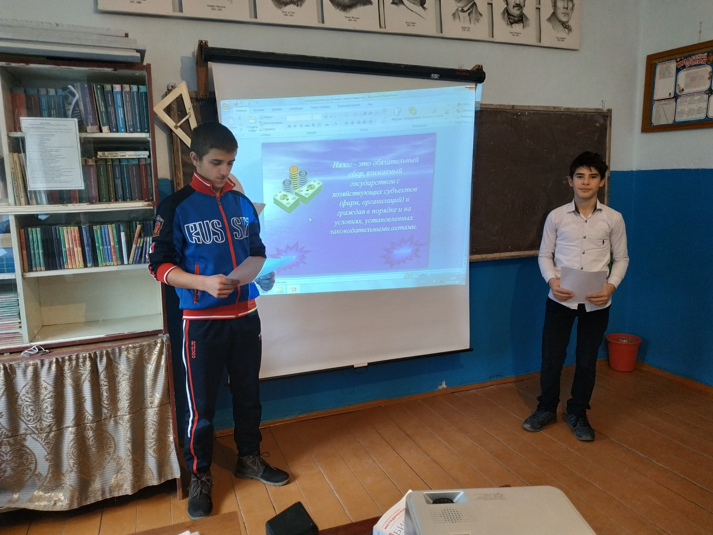Основы налогообложения граждан.
Ставки НДФЛ
13%: для любых доходов физических лиц, за исключением тех, для которых установлены специальные ставки налога на доход физических лиц (НДФЛ) – 13, 15%, 30%, 35%.
35% облагаются:
- от стоимости выигрышей и призов, в части превышающей 4 000 рублей;
- доходы от процентов по вкладам в банках, в части превышения суммы, рассчитанной, исходя из действующей ставки рефинансирования ЦБ РФ+5 п.п.;
- суммы экономии физических лиц на процентах при получении налогоплательщиками заемных (кредитных) средств, в части превышения суммы процентов, исчисленной исходя из 2/3 действующей ставки рефинансирования ЦБ.
- При получении заемных средств в валюте превышение суммы процентов, исчисленной исходя из условий договора.
30% облагаются: доходы, получаемые физическими лицами, не являющимися налоговыми резидентами РФ
15% действует в отношении: доходов, получаемых физическими лицами, не являющимися налоговыми резидентами РФ, в виде дивидендов от долевого участия в деятельности российских организаций.
13% облагаются: доходы физических лиц от долевого участия в деятельности организаций, полученных в виде дивидендов, физическими лицами, являющимися налоговыми резидентами РФ; доходы физических лиц в виде процентов по облигациям с ипотечным покрытием
Не подлежат обложению налогом на доход физических лиц (НДФЛ) следующие виды дохода:
- проценты и выигрыши по государственным ценным бумагам и по бумагам органов местного самоуправления;
- страховые выплаты (возмещения) по обязательному страхованию, по договорам добровольного долгосрочного (на срок не менее пяти лет) страхования жизни, имущественного страхования и страхования ответственности в связи с наступлением страхового случая, при возмещении вреда жизни, здоровью и медицинских расходов;
- проценты и выигрыши по вкладам в банках, находящихся на территории РФ, открытым в рублях, если процент выплачивается в пределах ставки рефинансирования, установленной ЦБ РФ, и в иностранной валюте, если проценты выплачиваются в пределах 15% годовых;
- государственные пособия, пенсии, стипендии учащихся.
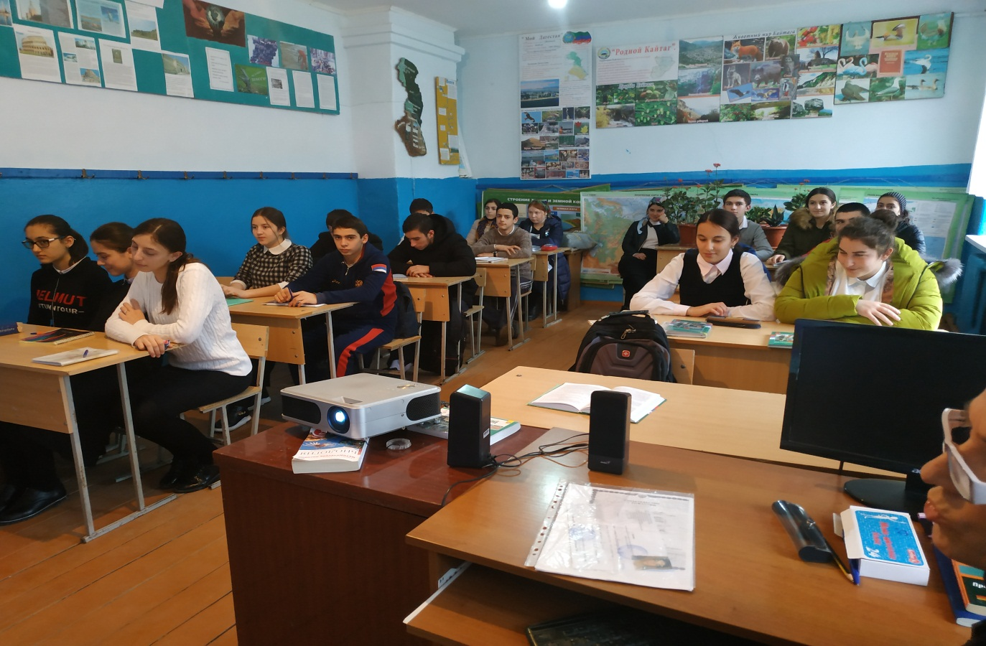
Тестовые задания
1. К числу прямых налогов, уплачиваемых гражданами РФ, относится
1) налог с продаж
2) подоходный
3) акцизный сбор
4) таможенная пошлина
2. Верны ли следующие суждения о назначении налоговой политики?
А) Назначением налоговой политики государства является перераспределение доходов от богатых к бедным с целью стабилизации общественных отношений.
Б) Назначением налоговой политики государства является обеспечение государственных расходов.
1) верно только А
2) верно только Б
3) верны оба суждения
4) оба суждения неверны
3. Какой вид налога является прогрессивным?
1) ставка налога не зависит от дохода
2) ставка устанавливается в одинаковом процентном отношении к объекту обложения
3) средняя ставка налога повышается по мере роста дохода
4) ставка налога уменьшается по мере роста дохода
4. Как называется налог, связанный с ввозом товара из-за границы?
1) налог на доход предприятий
2) налог на имущество
3) НДС
4) акциз
5) таможенные пошлины.
5. Верны ли следующие суждения о налогах?
А. С ростом налогооблагаемой базы налоговые поступления в бюджет, как правило, сокращаются.
Б. Снижение налогов на прибыль способствует созданию новых рабочих мест.
1) верно только А
2) верно только Б
3) верны оба суждения
4) оба суждения неверны
6. Какого налога не существует?
1) на имущество
2) на доход
3) на образование
4) на автомобили
7. Верны ли следующие суждения о налогах?
А. Косвенные налоги отличаются от прямых тем, что их уплата является добровольной.
Б. Снижение налогов на малый и средний бизнес способствует росту экономики.
1) верно только А
2) верно только Б
3) верны оба суждения
4) оба суждения неверны
8. Государство утвердило новые, более высокие тарифы на ввоз в страну иностранных машин. Какую функцию государства в экономике можно проиллюстрировать данным примером?
1) борьба с монополистическими объединениями
2) выстраивание системы социального партнерства
3) производство и обеспечение общественных благ
4) защита отечественного производителя от иностранной конкуренции
9. Отмена таможенной пошлины на импортируемый товар приведет:
1) к снижению внутренней цены данного товара
2) к увеличению потребления этого товара
3) к снижению производства данного товара внутри страны
4) к потерям бюджета
5) все предыдущие ответы верны
10. Кирилл, Никита и Даня заработали за год соответственно 1 млн., 2 млн., 3 млн. рублей, а налогов заплатили 130 тыс., 260 тыс., 390 тыс. рублей. Какой вид ставки у данного налога?
1) твердый
2) пропорциональный
3) прогрессивный
4) регрессивный
11. Кирилл, Никита и Даня заработали за год соответственно 1 млн., 2 млн., 3 млн. рублей, а налогов заплатили 130 тыс., 360 тыс., 590 тыс. рублей. Какой вид ставки у данного налога?
1) твердый
2) пропорциональный
3) прогрессивный
4) регрессивный
12. Кирилл, Никита и Даня заработали за год соответственно 1 млн., 2 млн., 3 млн. рублей, а налогов заплатили 130 тыс., 130 тыс., 130 тыс. рублей. Какой вид ставки у данного налога?
1) твердый
2) пропорциональный
3) прогрессивный
4) регрессивный
13. Какой вид факторного дохода предпринимательской деятельности?
1) прибыль
2) заработная плата
3) рента
4) дивиденд
14. Рома накануне своего дня рождения пришел в магазин и узнал, что его любимый объектив стоит от 195 до 237 тыс. рублей. Какая функция денег проявляется в данном факте?
1) единица измерения
2) средство обращения
3) средство межгосударственных расчетов
4) средство накопления
15.Товар подорожал на 25%, а потом еще на 40%. На сколько процентов подорожал товар?
16. Налог на прибыль составляет 13%. Глебу на карточку перевели 41 760 рублей. Найдите зарплату Глеба до уплаты налога.
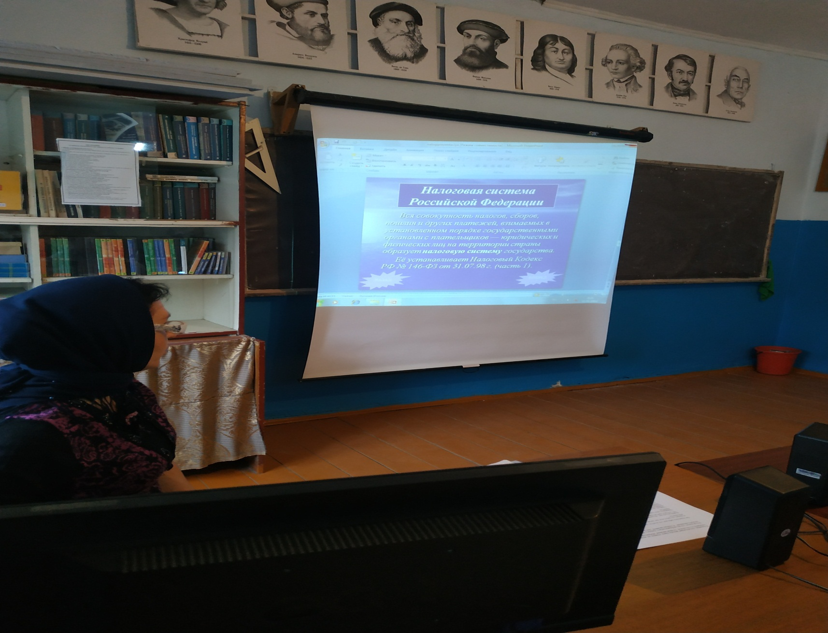

Расчётные задачи на тему «Налоги»
- В средние века церковь забирала у крестьян «десятину» (десятую часть того, что произвели крестьяне). Семья собрала урожай: 200 кг пшеницы. Сколько пшеницы осталось у семьи после уплаты «десятины»?
- Купец привез товар в вольный город Гамбург. При въезде в город купец должен заплатить таможенную пошлину в размере 40 гульденов. Сколько % составляет таможенная пошлина, если купец привез товара на 500 гульденов?
- Зарплата слесаря Иванова составляет 40 000 рублей. Найдите, какую сумму он получит после уплаты подоходного налога в 13 %.
- Мистер Смит договорился с боссом, что его зарплата после выплаты подоходного налога составит 4 500 евро. Какая зарплата должна быть у мистера Смита, если подоходный налог равен 20%.
- Расходы предприятия на налоги составляют 36,8% от выручки. Выразите эту часть выручки десятичной дробью.
- Налог на прибыль составляет 13%. Глебу на карточку перевели 41 760 рублей. Найдите зарплату Глеба до уплаты налога.
- В стране Процентии прогрессивная налоговая ставка: при годовом доходе до 300 000 тугриков налог составляет 20%, а при превышении этой суммы налог составляет уже 30%. Шеф решил поднять зарплату мистеру Смиту с 24 000 тугриков в месяц до 26 000 тугриков. На сколько больше или меньше теперь будет зарабатывать мистер Смит в год после уплаты налога?
- В ноябре 2015 года бразильский вратарь Локомотива Гильерме получил гражданство России. Его годовая зарплата в нашей стране - 2 миллиона долларов. Сколько он сэкономил в год, получив Российское гражданство, если в Бразилии подоходный налог составляет 27,5 %, а в России 13%?
- Государство собирается ввести на рынке импортных автомобилей потоварный налог. Экономисты правительства оценили для данного рынка кривую Лаффера при введении потоварного налога: T = 10000t — 1000t²,
где t — ставка налога (в тыс. руб.),
а Т — общая сумма налоговых поступлений (также в тыс. руб.).
Какую ставку должно ввести государство для того, чтобы получить наибольшую сумму налоговых поступлений?

